|  |
| --- |
| **МИНИСТЕРСТВО НАУКИ И ВЫСШЕГО ОБРАЗОВАНИЯ РОССИЙСКОЙ ФЕДЕРАЦИИ** |
| **ФЕДЕРАЛЬНОЕ ГОСУДАРСТВЕННОЕ АВТОНОМНОЕ ОБРАЗОВАТЕЛЬНОЕ** |
| **УЧРЕЖДЕНИЕ ВЫСШЕГО ОБРАЗОВАНИЯ** |
| **«СЕВАСТОПОЛЬСКИЙ ГОСУДАРСТВЕННЫЙ УНИВЕРСИТЕТ»** |
|  |
| Институт информационных технологий и управления в технических системах |
| (полное название института) |
|  |
| кафедра «Информационные системы» |
| (полное название кафедры) |

**ОТЧЁТ**

по лабораторной работе №1

на тему«КРИТЕРИИ ЭФФЕКТИВНОСТИ СИСТЕМ. КОЛИЧЕСТВЕННЫЕ ОЦЕНКИ»

по дисциплине **«**Основы системного анализа»

Вариант 3

Выполнил

студент ИИТУТС

группы ИС/б-18-2-о

Радыгина Екатерина

|  |  |  |  |  |  |  |  |  |  |
| --- | --- | --- | --- | --- | --- | --- | --- | --- | --- |
|  |  | | | | | | | | |
|  | (должность, учёная степень преподавателя) | | | | | | | | |
|  |  | | | | | | | | |
|  | (ФИО преподавателя) | | | | | | | | |
|  | « |  | » |  |  |  | 20 | 20 | г. |
|  |  | | | | | | | | |
|  | (оценка) | | | | | | | | |
|  |  | | | | | | | | |
|  |  | | | | | | | | |

Севастополь 2020

**1.1 Цель рабооты**

Углубление теоретических знаний в области системного анализа, исследование способов расчета критериев эффективности. Приобретение практических навыков использования количественных оценок для систем.

**1.2 Вариант задания**

Записать интегральный критерий эффективности СТК для m=3 и n=8, если оценки получены методом ранжировки (рисунок 1.1). Определить согласованность экспертов.





Рисунок 1.1 – Вариант задания первой части

Решить задачу получения экспертных оценок методом последовательных приближений. Число частных критериев n=8, m=l. Придумать первичный ряд оценок самостоятельно (наивысшая оценка – 1, наименьшая – 0) и уточнить их с помощью системы решений, заданной вариантом (рисунок 1.2).

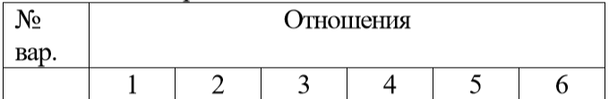



Рисунок 1.2 – Вариант задания второй части

**1.3 Ход работы**

1.3.1 Запишем интегральный критерий эффективности СТК для m=3 и n=8, если оценки получены методом ранжировки (рисунок 1.3 – 1.5). Определим согласованность экспертов (рисунок 1.6).

**Часть I**

**Первый эксперт.**

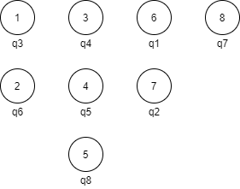

Рисунок 1.3 – Оценка первого эксперта

В тлаблице 1 приведем значения ранга $r_{ij}$, оценки критериев $c_{ij}$ и весового коэффициента $b_{ij}$.

Таблица 1 – Значения $r_{ij}$, $c_{ij}$ и $b_{ij}$

|  |  |  |  |  |  |  |  |  |
| --- | --- | --- | --- | --- | --- | --- | --- | --- |
| I | 1 | 2 | 3 | 4 | 5 | 6 | 7 | 8 |
| $$r_{ij}$$ | 6.5 | 6.5 | 1.5 | 4 | 4 | 1.5 | 8 | 4 |
| $$c_{ij}$$ | 0.3125 | 0.3125 | 0.9375 | 0.625 | 0.625 | 0.9375 | 0.125 | 0.625 |
| $$b_{ij}$$ | 0.057 | 0.057 | 0.172 | 0.115 | 0.115 | 0.172 | 0.023 | 0.115 |

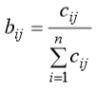

Е = 0.057 $q_{1}$ +0.057 $q_{2}$ +0.172 $q_{3}$ +0.115 $q_{4}$ +0.115 $q_{5}$ +0.172 $q_{6}$ +0.023 $q_{7}$ +0.115 $q_{8}$

**Второй эксперт.**

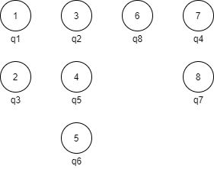

Рисунок 1.4 – Оценка второго эксперта

В тлаблице 2 приведем значения ранга $r_{ij}$, оценки критериев $c_{ij}$ и весового коэффициента $b_{ij}$.

Таблица 2 – Значения $r_{ij}$, $c_{ij}$ и $b_{ij}$

|  |  |  |  |  |  |  |  |  |
| --- | --- | --- | --- | --- | --- | --- | --- | --- |
| I | 1 | 2 | 3 | 4 | 5 | 6 | 7 | 8 |
| $$r_{ij}$$ | 1.5 | 4 | 1.5 | 7.5 | 4 | 4 | 7.5 | 6 |
| $$c_{ij}$$ | 0.9375 | 0.625 | 0.9375 | 0.1875 | 0.625 | 0.625 | 0.1875 | 0.375 |
| $$b_{ij}$$ | 0.208 | 0.138 | 0.208 | 0.042 | 0.138 | 0.138 | 0.042 | 0.083 |



Е = 0.208 $q_{1}$ +0.138 $q_{2}$ +0.208 $q_{3}$ +0.042 $q_{4}$ +0.138 $q_{5}$ +0.138 $q_{6}$ +0.042 $q_{7}$ +0.083 $q_{8}$

**Третий эксперт.**

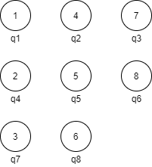

Рисунок 1.5 – Оценка третьего эксперта

В тлаблице 3 приведем значения ранга $r_{ij}$, оценки критериев $c_{ij}$ и весового коэффициента $b_{ij}$.

Таблица 3 – Значения $r_{ij}$, $c_{ij}$ и $b_{ij}$

|  |  |  |  |  |  |  |  |  |
| --- | --- | --- | --- | --- | --- | --- | --- | --- |
| I | 1 | 2 | 3 | 4 | 5 | 6 | 7 | 8 |
| $$r_{ij}$$ | 2 | 5 | 7.5 | 2 | 5 | 5 | 2 | 7.5 |
| $$c_{ij}$$ | 0.875 | 0.5 | 0.1875 | 0.875 | 0.5 | 0.5 | 0.875 | 0.1875 |
| $$b_{ij}$$ | 0.194 | 0.1 | 0.042 | 0.194 | 0.1 | 0.1 | 0.194 | 0.042 |



Е = 0.194 $q_{1}$ +0.1 $q_{2}$ +0.042 $q_{3}$ +0.194 $q_{4}$ +0.1 $q_{5}$ +0.1 $q_{6}$ +0.194 $q_{7}$ +0.042 $q_{8}$

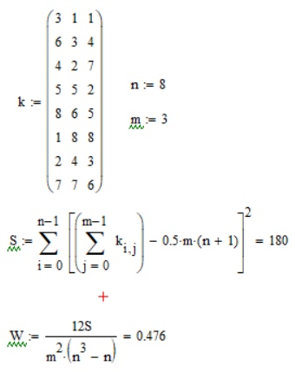

Рисунок 1.6 – Определение согласованности экспертов

Исходя из того, что коэффициент конкордации W < 0.476, эксперты не согласованы (если W > 0,7 – эксперты согласованы, при W < 0,7 – не согласованы).

**Часть II**

Решить задачу получения экспертных оценок методом последовательных приближений. Число частных критериев n=8, m=l. Придумать первичный ряд оценок самостоятельно (наивысшая оценка – 1, наименьшая – 0) и уточнить их с помощью системы решений, заданной вариантом (таблица 4).

Таблица 4 – Уточненные оценки эксперта

|  |  |  |  |  |  |  |  |  |  |
| --- | --- | --- | --- | --- | --- | --- | --- | --- | --- |
| I | 8 | 5 | 7 | 1 | 4 | 6 | 3 | 2 | R |
| $$C$$ | 0.98 | 0.9 | 0.88 | 0.5 | 0.43 | 0.32 | 0.12 | 0.01 | >(0.32>0.13) |
| $$C^{'}$$ | 0.98 | 0.9 | 0.88 | 0.5 | 0.43 | 0.32 | 0.12 | 0.01 | >(0.43<0.45) |
| $$C^{''}$$ | 1.08 | 1 | 0.98 | 0.6 | 0.53 | 0.32 | 0.12 | 0.01 | >(0.6<0.98) |
| $$C^{'''}$$ | 1.48 | 1.4 | 1.38 | 1 | 0.53 | 0.32 | 0.12 | 0.01 | <(1.38<1.98) |
| $$C^{IV}$$ | 1.48 | 1.4 | 1.38 | 1 | 0.53 | 0.32 | 0.12 | 0.01 | <(1.4<3.36) |
| $$C^{V}$$ | 1.48 | 1.4 | 1.38 | 1 | 0.53 | 0.32 | 0.12 | 0.01 | <(1.48<4.78) |
| $$C^{VI}$$ | 1.48 | 1.4 | 1.38 | 1 | 0.53 | 0.32 | 0.12 | 0.01 | $$\sum_{i=1}^{n}{C_{ij}=6.24}$$ |
| $$b_{ij}$$ | 0.237 | 0.224 | 0.221 | 0.160 | 0.085 | 0.05 | 0.019 | 0.002 |  |

E = 0.160 $q_{1}$ +0.002 $q_{2}$ +0.019 $q_{3}$ +0.085 $q_{4}$ +0.224 $q_{5}$ +0.05 $q_{6}$ +0.221 $q_{7}$ +0.237 $q_{8}$

**Вывод**

В ходе лабораторной работы были углублены теоретическе знания в области системного анализа, исследованны способы расчета критериев эффективности. Приобретены практические навыки использования количественных оценок для систем.

Мы выяснили, что данные в варианте эксперты не согласованы, значит нужно сменить группу экспетров. Согласованность ранжирования, осуществленного экспертами, необходимо для подтверждения правильности гипотезы о том, что эксперты производят относительно точные измерения, что позволяет формировать различные группировки в экспертных группах, которые обуславливаются во многом человеческими факторами.

|  |  |  |  |  |  |  |  |  |  |
| --- | --- | --- | --- | --- | --- | --- | --- | --- | --- |
| I | 8 | 5 | 7 | 1 | 4 | 6 | 3 | 2 | R |
| $$C$$ | 0.98 | 0.9 | 0.88 | 0.5 | 0.43 | 0.32 | 0.12 | 0.01 | $$\sum_{i=1}^{n}{C_{ij}=4.14}$$ |
| $$b_{ij}$$ | 0.2376 | 0.2174 | 0.2125 | 0.1208 | 0.1039 | 0.0773 | 0.0289 | 0.0024 |  |
| I | 8 | 5 | 7 | 1 | 4 | 6 | 3 | 2 | R |
| $$C^{VI}$$ | 1.48 | 1.4 | 1.38 | 1 | 0.53 | 0.32 | 0.12 | 0.01 | $$\sum_{i=1}^{n}{C_{ij}=6.24}$$ |
| $$b_{ij}$$ | 0.2371 | 0.2244 | 0.2211 | 0.1602 | 0.0849 | 0.051 | 0.0192 | 0.0016 |  |